**Laporan Pengembangan Game ‘Mobil Balap’**

UAS – Game Programing



**Dosen Pengampu:**

Ardiawan Bagus Harisa S.Kom, M.Sc

**Disusun Oleh :**

Saddam Rizal Suprapto

A11.2019.12151

A11.4501

**TEKNIK INFORMATIKA DAN KOMPUTER**

**FAKULTAS ILMU KOMPUTER**

**UNIVERSITAS DIAN NUSWANTORO**

**10 JANUARI 2022**

# Daftar Isi

Daftar Isi ii

Tentang Game 3

i. Deskripsi 3

ii. Screenshot 3

Detail Pengembangan Aplikasi 4

i. Flowchart 4

ii. Class Diagram 4

iii. Screenshot 5

Referensi 6

# Tentang Game

## Deskripsi

Game ini saya beri nama Mobil Balap. Game ini merupakan jenis game paling popular di perangkat seluler. Dan karena saya suka dengan otomotif sehingga saya membuat game ini.

## Screenshot

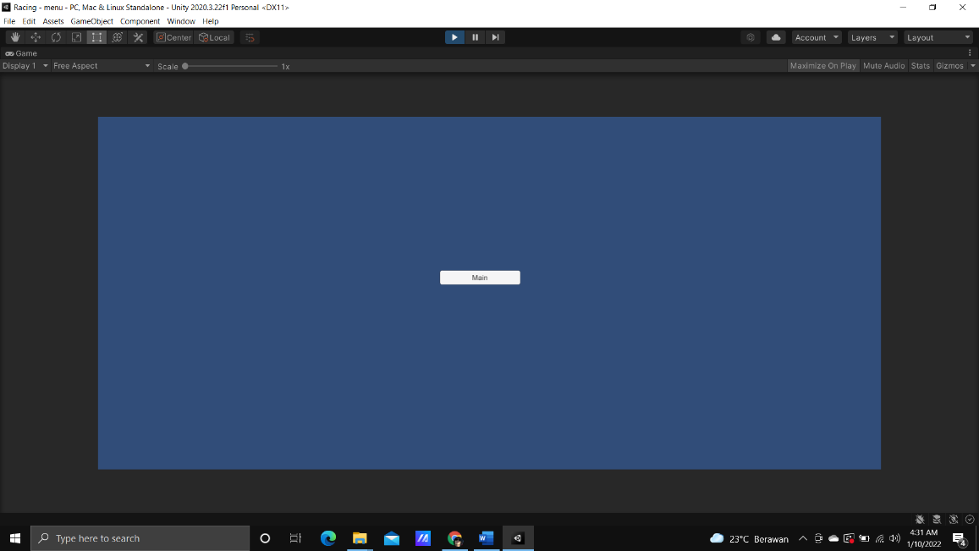

# Detail Pengembangan Aplikasi

## Flowchart

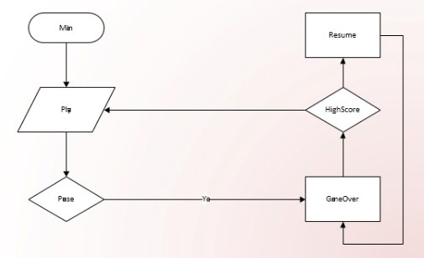

## Class Diagram

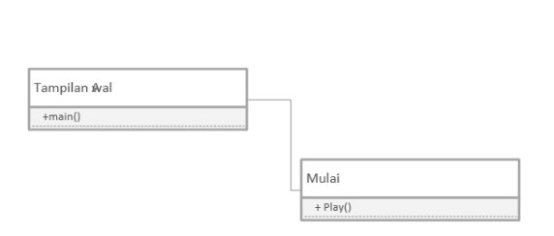

## Screenshot

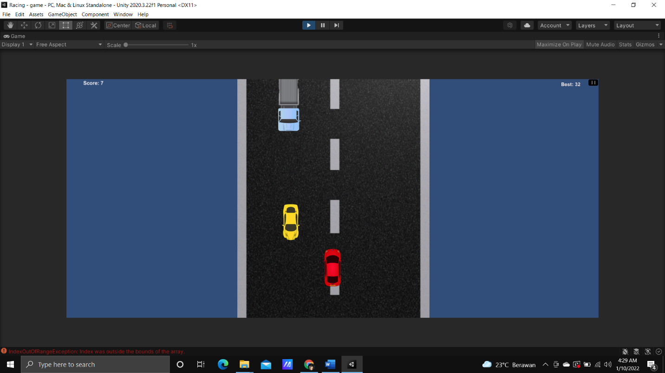

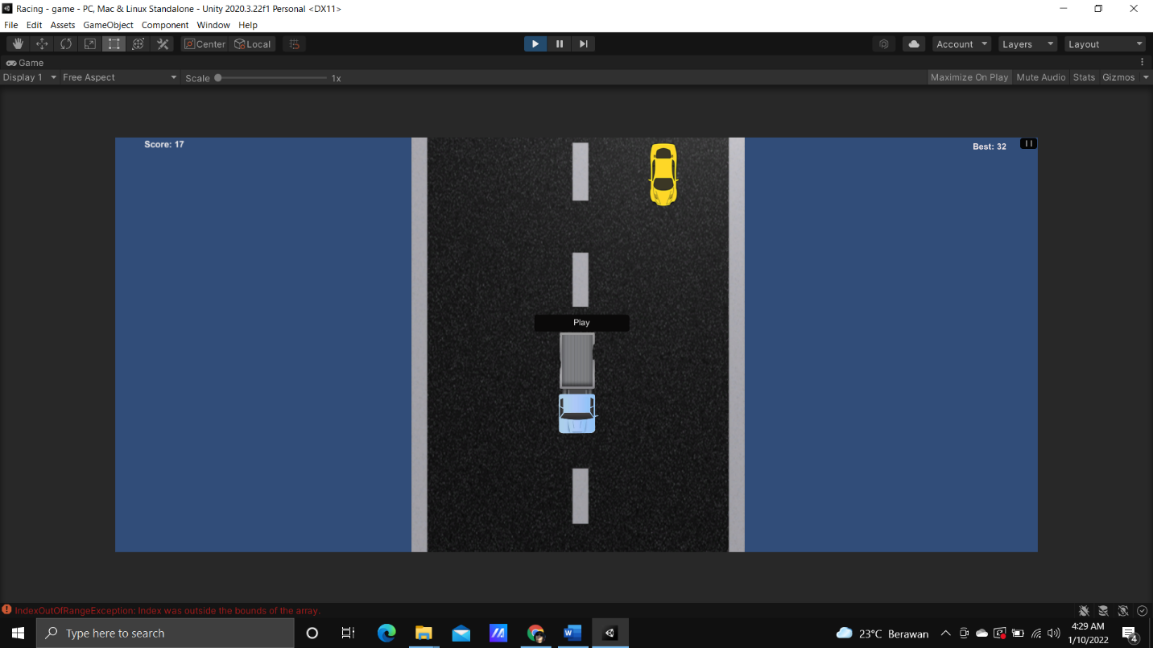

# Referensi

<https://unluckystudio.com/game-art-giveaway-7-top-down-vehicles-sprites-pack/>

<https://www.youtube.com/watch?v=VBqIp94GSbM>

<https://www.youtube.com/watch?v=MjhH4M1B8HA>